FIGURAS RETÓRICAS

Instrucción. Completa el verso con la figura retórica que se te pide

La familia es ____________________________________
Metáfora

El otoño es ___________________________________
Símil o comparación

Mi mascota ____________________________________
hipérbole

Soy ___________________________________________
Reiteración o anáfora
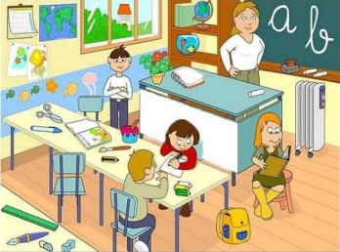
La escuela ____________________________________
Personificación

Tu compañía ___________________________________
Sinestesia

